**Министерство науки и высшего образования Российской Федерации**

федеральное государственное автономное образовательное учреждение высшего образования

**«НАЦИОНАЛЬНЫЙ ИССЛЕДОВАТЕЛЬСКИЙ УНИВЕРСИТЕТ ИТМО»**

**Отчет**

по лабораторной работе №2 «Анализ данных. Построение инфологической модели данных БД**»**

по дисциплине **«Проектирование и реализация баз данных»**

Автор: Бунос М.В.

Факультет: ИКТ

Группа: К3141

Преподаватель: Говорова М.М.



Санкт-Петербург 2023

**Оглавление**

Цель работы 3

Практическое задание 3

Вариант 12. БД «Прокат автомобилей» 3

Выполнение 4

Вывод 13

# Цель работы

Овладеть практическими навыками построения инфологической модели данных с использованием Cаse-средств.

# Практическое задание

1. Проанализировать предметную область согласно варианту задания.
2. Выполнить инфологическое моделирование базы данных по заданной предметной области с использованием метода ER-диаграмм («сущность-связь») в комбинированной нотации Питера Чена - Кириллова (задание 1.1 варианта).
3. Реализовать разработанную ИЛМ в нотации IDEF1X.

# Вариант 12. БД «Прокат автомобилей»

**Описание предметной области:**

Компания предоставляет прокат автомобилей. В пункт проката обращаются клиенты, данные о которых регистрируют в базе. Цена проката зависит от марки автомобиля, технических характеристик и года выпуска.

Для проката авто с клиентом заключается договор, в котором фиксируется период проката, вид страховки, стоимость страховки, залоговая стоимость. Залоговая стоимость возвращается полностью или частично клиенту, в зависимости от страховки, аварий и штрафов. Если залоговая стоимость уже возвращена клиенту, но на авто в компанию пришел штраф, то он оплачивается компанией, а не клиентом.  При передаче авто клиенту составляется акт о передаче автомобиля клиенту. При возвращении автомобиля также составляется акт о передаче авто компании.

Если клиент не вернул автомобиль в срок и не оформил продление, ему назначается штраф за каждый час просрочки.

Постоянным клиентам предоставляются скидки.

В системе необходимо хранить историю нарушений (со штрафами за вид нарушения ПДД) и аварий автомобилей. Нарушение может быть совершено во время аварии. Необходимо хранить информацию, кто оплачивает штраф: компания или клиент.

Цены на прокат автомобилей могут меняться.

БД должна содержать следующий минимальный набор сведений: ФИО. Паспортные данные. Код должности. Наименование должности. Оклад. Обязанности. Код марки. Наименование. Технические характеристики. Описание. Код автомобиля. Регистрационный номер. Номер кузова. Номер двигателя.  Год выпуска. Пробег. Цена автомобиля. Цена проката. Дата последнего ТО. Специальные отметки. Отметка о возврате. Код клиента. ФИО. Адрес. Телефон. Паспортные данные. Дата и время выдачи автомобиля. На сколько часов. Дата и время возврата автомобиля. Данные о нарушениях. Данные об авариях. Дата продления. Часов продления.

# Выполнение

Название создаваемой БД – «Прокат автомобилей» («rent-a-car»)

Состав реквизитов сущностей:

1. *Модели автомобилей* (код модели, наименование, технические характеристики, описание);
2. *Цены проката* (код цены, код модели, цена проката, начальная дата/время, конечная дата/время);
3. *Автомобили* (код автомобиля, регистрационный номер, пробег, год выпуска, номер двигателя, номер кузова, цена автомобиля, дата последнего ТО, специальные отметки, отметка о возврате, код модели);
4. *Страховки* (код страховки, вид страховки, стоимость страховки, код договора);
5. *Справочник* *нарушений* (код нарушения_сп, сумма штрафа, описание нарушения);
6. *Аварии* (код аварии, код договора, дата/время аварии, локация, описание аварии, виновник аварии);
7. *Договоры* (код договора, дата/время выдачи, дата/время возврата, итоговая стоимость, залог, возвращен залог, статус оплаты, статус состояния, код автомобиля, код сотрудника, код клиента);
8. *Нарушения* (код нарушения, код аварии, код договора, код нарушения_сп, кто оплачивает);
9. *Сотрудники* (код сотрудника, ФИО сотрудника, серия паспорта, номер паспорта, код должности);
10. *Продления* (код продления, код договора, дата/время продления, количество часов);
11. *Акты* (код акта, тип акта, примечание, дата/время акта, код договора);
12. *Должности* (код должности, название, оклад, обязанности);
13. *Клиенты* (код клиента, контактный телефон, ФИО клиента, суммарная скидка, адрес, серия паспорта, номер паспорта).

Схема инфологической модели данных БД в нотации Питера Чена-Кириллова указана на рисунке 1.

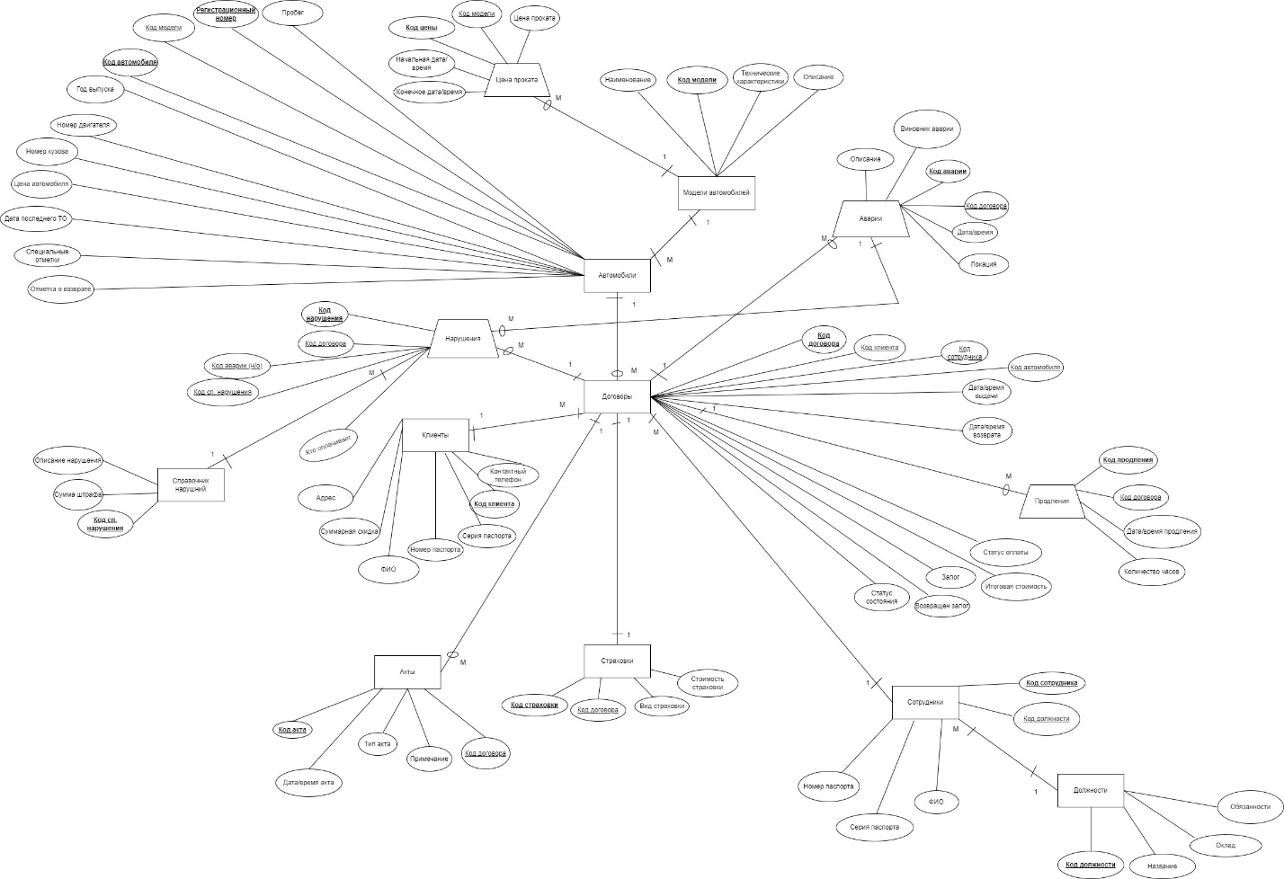

Рисунок 1 – Схема инфологической модели данных БД в нотации Питера Чена-Кириллова.

Схема инфологической модели данных БД в нотации IDEF1X указана на рисунке 2.

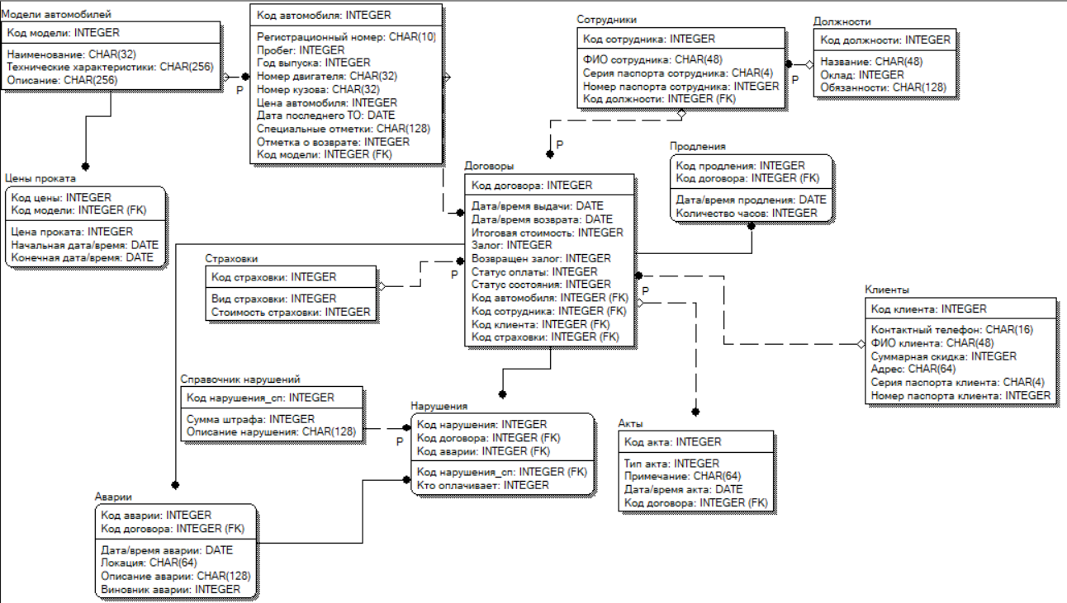

Рисунок 2 – Схема инфологической модели данных БД в нотации IDEF1X.

Описание атрибутов сущностей и ограничений на данные приведены в таблице 1:

Таблица 1 – Описание атрибутов сущностей

|  |  |  |  |  |  |  |
| --- | --- | --- | --- | --- | --- | --- |
| **Наименование атрибута** | **Тип** | **Первичный ключ** | | **Внешний ключ** | **Обязательность** | **Ограничения целостности** |
| **Собственный атрибут** | **Внешний ключ** |
| Модели автомобилей | | | | | | |
| Код модели | INTEGER | + |  |  | + | Уникален, необходимо обеспечить автоматическую генерацию значения |
| Наименование | CHAR(24) |  |  |  | + | Длина атрибута <24 |
| Технические характеристики | CHAR(256) |  |  |  | + | Длина атрибута <256 |
| Описание | CHAR(256) |  |  |  | + | Длина атрибута <256 |
| Цены проката | | | | | | |
| Код цены | INTEGER | + |  |  | + | Уникален, необходимо обеспечить автоматическую генерацию значения |
| Код модели | INTEGER |  |  | + | + | Значение соответствует первичному ключу сущности Модели автомобилей |
| Цена проката | INTEGER |  |  |  | + | Значение атрибута > 0 |
| Начальная дата/время | DATE |  |  |  | + | Должна быть позже 09.05.2023 00:00 |
| Конечная дата/время | DATE |  |  |  | + | Должна быть позже начальной даты/времени |
| Автомобили | | | | | | |
| Код автомобиля | INTEGER | + |  |  | + | Уникален, необходимо обеспечить автоматическую генерацию значения |
| Регистрационный номер | CHAR(10) |  |  |  | + | Длина атрибута <10 |
| Пробег | INTEGER |  |  |  | + | Значение атрибута >0 |
| Год выпуска | INTEGER |  |  |  | + | Значение атрибута > 2000 |
| Номер двигателя | CHAR(32) |  |  |  | + | Длина атрибута <32 |
| Номер кузова | CHAR(32) |  |  |  | + | Длина атрибута <32 |
| Цена автомобиля | INTEGER |  |  |  | + | Значение атрибута >0 |
| Дата последнего ТО | DATE |  |  |  | + | Должно быть позже 01.01.2020 00:00 |
| Специальные отметки | CHAR(128) |  |  |  |  | Длина атрибута <128 |
| Отметка о возврате | INTEGER |  |  |  | + | Значение должно выбираться из списка (0, 1) |
| Код модели | INTEGER |  |  | + | + | Значение соответствует первичному ключу сущности Модели автомобилей |
| Страховки | | | | | | |
| Код страховки | INTEGER | + |  |  | + | Уникален, необходимо обеспечить автоматическую генерацию значения |
| Вид страховки | INTEGER |  |  |  | + | Значение должно выбираться из списка (1, 2, 3) |
| Стоимость страховки | INTEGER |  |  |  | + | Значение атрибута >0 |
| Справочник нарушений | | | | | | |
| Код нарушения_сп | INTEGER | + |  |  | + | Уникален, необходимо обеспечить автоматическую генерацию значения |
| Сумма штрафа | INTEGER |  |  |  | + | Значение атрибута >=0 |
| Описание нарушения | CHAR(128) |  |  |  | + | Длина атрибута <128 |
| Аварии | | | | | | |
| Код аварии | INTEGER | + |  |  | + | Уникален, необходимо обеспечить автоматическую генерацию значения |
| Код договора | INTEGER |  |  | + | + | Значение соответствует первичному ключу сущности Договоры |
| Дата/время аварии | DATE |  |  |  | + | Должна быть позже даты в договоре |
| Локация | CHAR(64) |  |  |  | + | Длина атрибута <64 |
| Описание аварии | CHAR(128) |  |  |  | + | Длина атрибута <128 |
| Виновник аварии | INTEGER |  |  |  | + | Значение должно выбираться из списка (1, 2) |
| Договоры | | | | | | |
| Код договора | INTEGER | + |  |  | + | Уникален, необходимо обеспечить автоматическую генерацию значения |
| Дата/время выдачи | DATE |  |  |  | + | Должна быть позже 09.05.2023 00:00 |
| Дата/время возврата | DATE |  |  |  | + | Должна быть позже даты/время возврата |
| Итоговая стоимость | INTEGER |  |  |  | + | Значение атрибута >0 |
| Залог | INTEGER |  |  |  | + | Значение атрибута >0 |
| Возвращен залог | INTEGER |  |  |  | + | Значение должно выбираться из списка (0, 1) |
| Статус оплаты | INTEGER |  |  |  | + | Значение должно выбираться из списка (0, 1) |
| Статус состояния | INTEGER |  |  |  | + | Значение должно выбираться из списка (0, 1) |
| Код автомобиля | INTEGER |  |  | + | + | Значение соответствует первичному ключу сущности Автомобили |
| Код страховки | INTEGER |  |  | + | + | Значение соответствует первичному ключу сущности Страховки |
| Код сотрудника | INTEGER |  |  | + | + | Значение соответствует первичному ключу сущности Сотрудники |
| Код клиента | INTEGER |  |  | + | + | Значение соответствует первичному ключу сущности Клиенты |
| Нарушения | | | | | | |
| Код нарушения | INTEGER | + |  |  | + | Уникален, необходимо обеспечить автоматическую генерацию значения |
| Код договора | INTEGER |  |  | + | + | Значение соответствует первичному ключу сущности Договоры |
| Код нарушения_сп | INTEGER |  |  | + | + | Значение соответствует первичному ключу сущности Справочник нарушений |
| Код аварии | INTEGER |  |  | + |  | Значение соответствует первичному ключу сущности Аварии |
| Кто оплачивает | INTEGER |  |  |  | + | Значение должно выбираться из списка (1, 2) |
| Сотрудники | | | | | | |
| Код сотрудника | INTEGER | + |  |  | + | Уникален, необходимо обеспечить автоматическую генерацию значения |
| ФИО сотрудника | CHAR(48) |  |  |  | + | Длина атрибута <48 |
| Серия паспорта | CHAR(4) |  |  |  | + | Длина атрибута <4 |
| Номер паспорта | INTEGER |  |  |  | + | Корректность номера паспорта |
| Код должности | INTEGER |  |  | + | + | Значение соответствует первичному ключу сущности Должности |
| Продления | | | | | | |
| Код продления | INTEGER | + |  |  | + | Уникален, необходимо обеспечить автоматическую генерацию значения |
| Код договора | INTEGER |  |  | + | + | Значение соответствует первичному ключу сущности Договоры |
| Дата/время продления | DATE |  |  |  | + | Должна быть позже даты подписания договора |
| Количество часов | INTEGER |  |  |  | + | Значение атрибута >0 |
| Акты | | | | | | |
| Код акта | INTEGER | + |  |  | + | Уникален, необходимо обеспечить автоматическую генерацию значения |
| Тип акта | INTEGER |  |  |  | + | Значение должно выбираться из списка (1, 2) |
| Примечание | CHAR(64) |  |  |  | + | Длина атрибута <64 |
| Дата/время акта | DATE |  |  |  | + | Должна быть позже даты подписания договора |
| Код договора | INTEGER |  |  | + | + | Значение соответствует первичному ключу сущности Договоры |
| Должности | | | | | | |
| Код должности | INTEGER | + |  |  | + | Уникален, необходимо обеспечить автоматическую генерацию значения |
| Название | CHAR(48) |  |  |  | + | Длина атрибута <48 |
| Оклад | INTEGER |  |  |  | + | Значение атрибута >0 |
| Обязанности | CHAR(128) |  |  |  | + | Длина атрибута <128 |
| Клиенты | | | | | | |
| Код клиента | INTEGER | + |  |  | + | Уникален, необходимо обеспечить автоматическую генерацию значения |
| Контактный телефон | CHAR(16) |  |  |  | + | Длина атрибута <16 |
| ФИО клиента | CHAR(48) |  |  |  | + | Длина атрибута <48 |
| Суммарная скидка | INTEGER |  |  |  | + | Значение атрибута >= 0 |
| Адрес | CHAR(64) |  |  |  | + | Длина атрибута <64 |
| Серия паспорта | CHAR(4) |  |  |  | + | Длина атрибута <4 |
| Номер паспорта | INTEGER |  |  |  | + | Корректность номера паспорта |

# Вывод

В ходе выполнения данной лабораторной работы была разработана инфологическая модель данных для базы данных "Прокат автомобилей". Анализ предметной области позволил определить основные сущности и их связи. Была создана схема инфологической модели данных в нотации Питера Чена-Кириллова и IDEF1X. Это позволяет описать структуру базы данных и основные атрибуты каждой сущности. Инфологическая модель данных является основой для последующего проектирования и реализации базы данных.